Когда кипела волжская вода…

В школе началась активная подготовка к юбилейной дате, посвященной победе в Сталинградской битве. Ребята собирают публикации, рассказывающие о подвигах наших солдат в ходе Сталинградской битвы, открывают для себя новые имена героев. В данной работе ребятам оказывают большую помощь ветераны ВС России. В гостях у школьников бывший летчик ВС России Дегтев Алексей Александрович

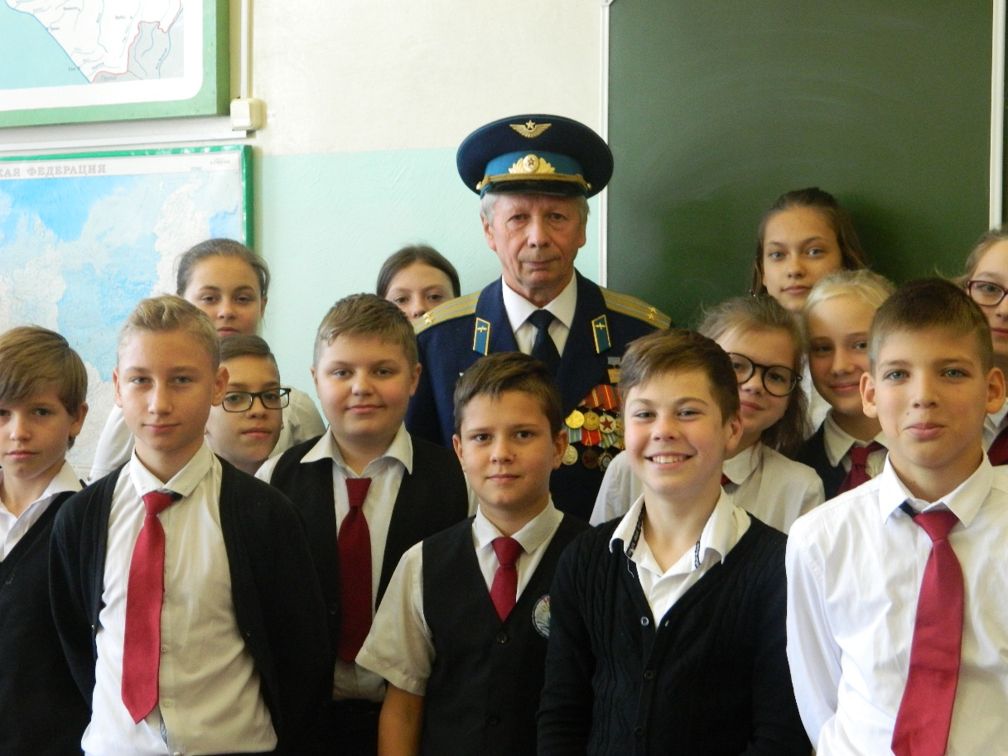

Алексей Александрович с увлечением рассказал учащимся о своей службе в авиации и, конечно же, поделился своими знаниями о том, как в годы Великой Отечественной войны авиация помогала приближать Великую Победу, какую роль сыграла в великом сражении на Волге

